Экскурсия « Осенние листья «

Цель - показать детям многообразие красок золотой осени. Раскрыть новое понятие — "листопад".
--- учить детей создавать художественный образ, учить относиться ко всему как к живому, неповторимому, родственному тебе самому; учить видеть и оценивать своеобразие и красоту осенних листьев, их необычность; учить создавать художественное изображение из природных материалов.
--
развивать художественное воображение и фантазию, зрительное восприятие; развитие коммуникативных навыков, умение совместной работы в группе.
--- воспитывать любовь и бережное отношение к родной природе, воспитывать особое отношение художника к предметам и к миру в целом.

Беседа

---- Как вы думаете : чему будет посвящена экскурсия? ( осенним изменениям) Почему вы так думаете? ( мы пришли в парк , перед нами деревья с разноцветной листвой)Регулятивные УУ Д ( постановка учебной цели )

· Вспомните названия картин, посвящённых осени, что на них изобразили художники?

(дети вспоминают названия тех картин, с которыми предварительно познакомились на уроке рисования)

· Расскажите о сегодняшнем осеннем дне: какая погода, какое небо, как светит солнце, какой дует ветер. Давайте нарисуем словами свою картину на тему «Осенний день».( слушаем словесные зарисовки детей)---- Формирование личностных УУ Д ( формирование бережного отношения к природе )
Познавательные УУД ( умение строить речевые высказывания )
· Послушайте отрывок из стихотворения Бориса Пастернака «Золотая осень», о чём в нём говорится? Какие слова подобрал автор, чтобы описать красоту осени? ( читает учитель )
Осень. Сказочный чертог,
Всем открытый для обзора.
Просеки лесных дорог,
Заглядевшихся в озера.
Как на выставке картин:
Залы, залы, залы, залы
Вязов, ясеней, осин
В позолоте небывалой.

( Дети : в этом стихотворении говорится о том, что деревья стоят, как нарисованные, красивые, в позолоте. )
Игра «Подбери рифму».
Познавательные УУД ( извлечение необходимой информации из прослушенного поэтического текста)
Давайте попробуем сочинить свое стихотворение про сегодняшний осенний день.
……….краса.
……….леса.
……….умолкли птицы.
………в небо глядится.

------ Кто знает стихотворения о осени? ( слушаем стихотворения о осени, которые вспомнят дети)

Посмотрите как много вокруг опавших листьев, посмотрите, как они устилают землю, напоминая пёстрый ковёр! Выберете один понравившийся вам осенний листочек
)

Учитель
На нашей экскурсии мы должны не только любоваться природой, но и ответить на 2 вопроса « Почемучки «
- Почему осенью листья меняют окраску?
- Почему начинается листопад?

Еще в середине лета на березах кое-где пестреют отдельные желтые листочки. В августе на иной березе издали видна целая желтая прядка: сплошь пожелтевшая ветка. Но это еще не осенние листья.
Листья начали желтеть. Чем сильнее пожелтел или покраснел лист, тем легче он обрывается, и тем чаще вы будете срывать его полностью — со всем черешком. И вот — вы лишь взяли лист пальцами, чуть шевельнули ими, даже не потянули,— и лист отделился от ветки. Вы только дотронулись до него.
“Ничего удивительного,— скажете вы.— Уж если в тихий осенний день, когда даже легкого ветерка нет, желтые листья сами падают с дерева, то, конечно, сорвать такой лист нетрудно. Его и не рвешь, а просто снимаешь с ветки”.
А почему же не “снимался” тот же лист летом? Почему, когда вы пытались оторвать его, то разрывалась пластинка, разрывался черешок, но основание листа оставалось на ветке?
Посмотрите на то место, где черешок прикрепляется к ветке. Здесь видно маленькое утолщение — “листовая подушечка”. ( детям раздаются зеленые листочки)
-------- посмотрите на листовую подушечку у зеленого листа и у желтого . Есть ли отличие? Познавательные УУ Д –( анализ объекта)
( Дети делают вывод, что она выглядит одинаково и среди лета у зеленого листа и осенью у листа пожелтевшего. )
-----Оторвите черешок от ветки летом и рассмотрите в лупу конец его, место отрыва (основание подушечки). ( Дети приходят к выводу , что конец неровный и скорее матовый, чем глянцевитый. )Снимите с дерева желтый лист. Конец подушечки ровный и гладкий, глянцевитый. Летом конец выглядел поврежденным в месте отрыва, осенью — никаких следов повреждения не видно.)
Очевидно, не внезапно теряет листья дерево: растение подготавливается к листопаду. Впрочем, эта подготовка заметна даже издали: как правило, постепенно изменяется окраска листа.

Пальчиковая гимнастика "Осенние листья".
Раз, два, три, четыре, пять. Загибают пальчики, начиная с больтого.
Будем листья собирать. Сжимают и разжимают кулачки.
Листья березы,
Листья рябины,
Листики тополя,
Листья осины,
Листики дуба
мы соберем,
Маме осенний букет отнесем. "Шагают" пальчиками

( дети расходятся и выбирают листок)

Расскажите, почему он вам понравился: формой, окраской, размером, а может быть он не лежал на земле, а летел вам в руки?Среди сотен других листочков вы выбрали именно этот, вероятно потому, что сумели понять его характер, в чём-то похожий на ваш? Поэтому можно подумать, что этот золотистый листочек не случайно оказался в ваших руках, наверное, он хочет рассказать вам свою историю. Приложите его к уху и прислушайтесь, может, сумеете услышать его рассказ:
1)как он появился на свет,
2)как рос на ветке,
3) как дружил с другими листьями,
4)о чём мечтал и в какие игры любил играть.
5)А может быть, именно с вашим листочком приключилась какая-нибудь необычная история? Регулятивные УУД ( помнить и удерживать план рассказа)
Как вы думаете, встречались ли вы раньше со своим листочком? Может быть, этот листок дарил вам прохладную тень летним днём?
----
Покажите, как ваш лист путешествовал в воздухе, что он видел в этот момент, что чувствовал? (Ребята кружатся, движениями имитируют полёт листа).
Покажите, как ваш золотистый друг опустился на землю, покажите, как он лёг на землю, почему он развернулся к вам самой красивой стороной?

--- Игра «Одинаковые или разные?». Найдите два совершенно одинаковых листочка.( дети делают вывод, что найти 2 одинаковых листочка невозможно)
Как бы мы не старались, два совершенно одинаковых листочка найти невозможно, в природе вообще нет одинаковых предметов...
Познавательные УУ Д ( анализ объекта с точки зрения выделения существенных или несущественных признаков)
Беседа.
Положите ваш любимый листочек на ладошку, пусть он полежит немного, отдохнет. Держите его аккуратно, бережно. Неосторожным движением вы можете испортить его.
А не стала ли ваша ладошка теплее, не пытается ли листочек согреть вас? Вот так же всю зиму лист будет греть землю, чтобы весной она опять расцвела, ожила. Какая трудная работа: сберечь, согреть малюсенькие зернышки от лютых морозов. Как мы могли бы помочь ему?
Ведь мы, как будто, сильнее. Наступить на него, разорвать его нам очень легко! Но, оказывается, у нас есть возможность и помочь. Мы можем поделиться с ним нашим теплом. Что это за тепло?
Это тепло наших восхищенных взглядов: «Какие красивые!». Это тепло наших мыслей о них. Это наша память о них, пока мы можем помнить, какими они были, помнить мельчайшие подробности, детальки их внешнего вида, т.е. помнить о каждом что-то свое. Поэтому надо каждому посмотреть на свой лист и найти такие добрые слова, с которыми можно обратиться именно к
этому листочку, особенные слова, которые он будет вспоминать, став уже совсем некрасивым, лежа в холодной луже под колючим снегом.( дети шепчут листочку слова, которые « согрели «бы его в холодный день )

Самостоятельная работа
Коммуникативные УУ Д ( сотрудничество со сверстниками. Умение договариваться , ориентироваться на действия партнера )
Личностные УУД ( формирование знаний о моральных нормах взаимопонимания , распределение ответственности)
Регулятивные ( начинать и заканчивать действие в требуемый временной момент )

Давайте вернём наших друзей на землю, чтобы они смогли выполнить свою миссию - обогреть своим теплом землю и сохранить жизнь маленьких семян. Но мне кажется, что листочкам будет приятнее устилать землю не просто так, в беспорядке, а лежа прекрасным пёстрым ковром. Давайте из наших листочков составим интересную композицию для осеннего ковра, в этом нам могут помочь и сухие веточки и травинки и камушки.

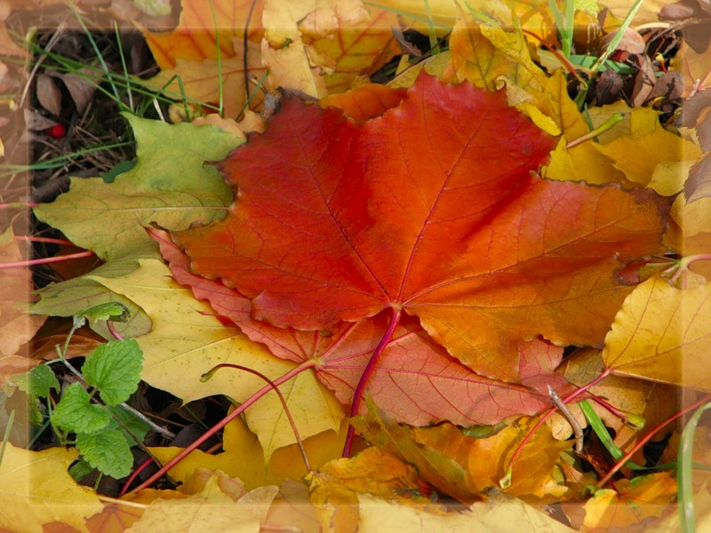

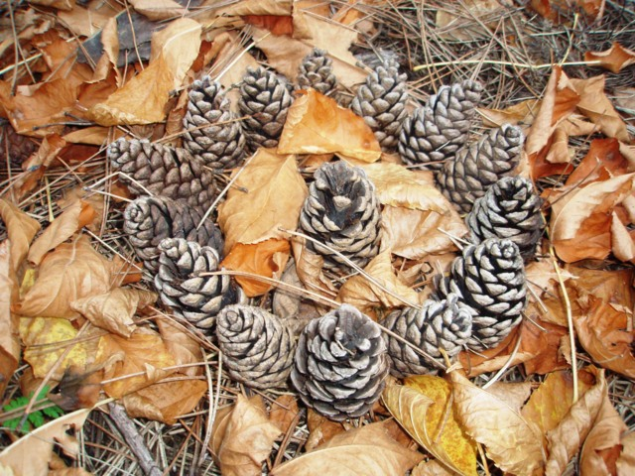

Подвижная игра
Листопад! Листопад! Действия выполняют дети с желтыми листьями.
Листья желтые летят!
Кружатся красивые
желтые листочки!
Кружатся красивые Действия выполняют дети с красными листьями.
красные листочки!
Сели! Уселись и замерли. Не шевелятся.
Прилетел легкий ветерок, подул. Дуют.
Поднялись листья, Разбежались.
разлетелись в разные стороны.
Закружились, Кружатся.
закружились!
Листопад! Листопад!
Листья по ветру летят!
Затих ветерок, и вновь медленно опускаются на землю то желтые, то красные листья. Игра повторяется 2—3 раза.

Итог
- - Какие два вопроса задал почемучка?( Почему осенью листья меняют окраску?
Почему начинается листопад?)
На какой вопрос мы ответили?( почему начинается листопад)
- На какой вопрос мы не получили ответа? ( Почему осенью листья меняют окраску?)
Дома попытайтесь ответить на этот вопрос, попросите помощь взрослых Мы вернемся к этому вопросу на следующем уроке.

